Отчет по результатам имитации

Отчет

Имитация

Время имитации

|  |  |
| --- | --- |
| **Время начала** | 22.11.2024 08:00:00 |
| **Время окончания** | 22.11.2024 23:00:00 |
| **Длительность** | 15:00:00 |

Процессы имитации

| № | Название | Средняя длительность | Средняя стоимость, руб. |
| --- | --- | --- | --- |
| 1. | Учебный процесс - кофейня | 0:33:07 | 183,53 |

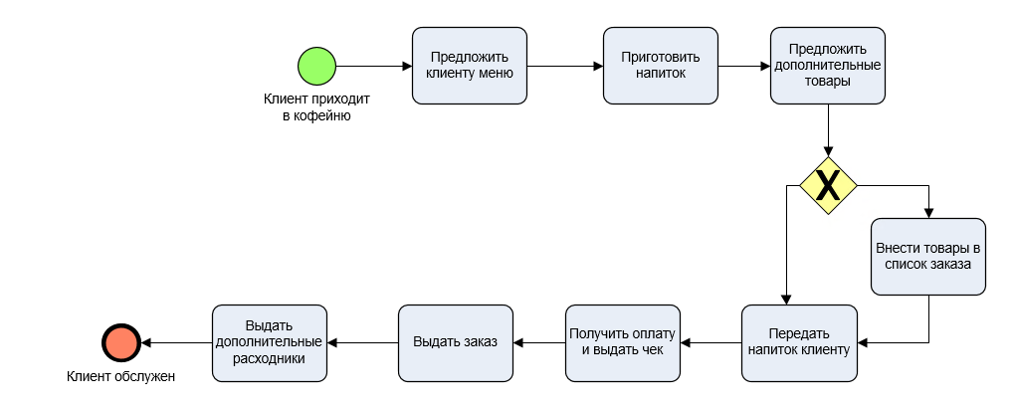

1. Учебный процесс - кофейня

Использованные ресурсы

Временные ресурсы

| № | Название | Смена | Ставка в час | | Среднее время использования | Средняя стоимость использования, руб. |
| --- | --- | --- | --- | --- | --- | --- |
| 1. | Бариста | Смена 1 | 220 | руб. |  |  |
|  | **Сумма** | | | | | **22,4** |

Материальные ресурсы

| № | Название | Стоимость | | Среднее потребляемое  количество | | Средняя стоимость потребления,  руб. |
| --- | --- | --- | --- | --- | --- | --- |
| 1. | Кофе | 10 | руб. | 12 | гр. |  |
| 2. | Лопатка | 0,12 | руб. | 1,14 | шт. |  |
| 3. | Сахар | 12 | руб. | 3,41 | шт. |  |
| 4. | Трубочка | 0,12 | руб. | 1,14 | шт. |  |
|  | **Сумма** | | | | | **161,14** |

Средние значения времени и стоимости подпроцессов

| № | Процесс | Время выполнения | Время ожидания | Время в очереди | Время в ожидании материальных ресурсов | Полное время | Стоимость, руб. |
| --- | --- | --- | --- | --- | --- | --- | --- |
| 1. | A1 Выдать дополнительные расходники | 0:01:00 | 0:01:00 | 0:01:52 | 0:00:00 | 0:03:52 | 39,91 |
| 2. | A2 Выдать заказ | 0:00:10 | 0:00:30 | 0:01:35 | 0:00:00 | 0:02:15 | 0,61 |
| 3. | A3 Предложить клиенту меню | 0:01:30 | 0:01:30 | 0:06:50 | 0:00:00 | 0:09:50 | 5,5 |
| 4. | A4 Получить оплату и выдать чек | 0:00:30 | 0:01:30 | 0:01:55 | 0:00:00 | 0:03:55 | 1,83 |
| 5. | A5 Приготовить напиток | 0:01:00 | 0:02:00 | 0:03:53 | 0:00:00 | 0:06:53 | 123,67 |
| 6. | A6 Передать напиток клиенту | 0:00:10 | 0:00:30 | 0:01:53 | 0:00:00 | 0:02:33 | 0,61 |
| 7. | A7 Предложить дополнительные товары | 0:00:30 | 0:01:00 | 0:02:23 | 0:00:00 | 0:03:53 | 1,83 |
| 8. | A8 Внести товары в список заказа | 0:00:40 | 0:00:00 | 0:00:12 | 0:00:00 | 0:00:52 | 2,44 |

Средние затраты времени и стоимости экземпляров подпроцессов на выполнение экземпляра процесса

| № | Процесс | Частота в рамках вышележ. | Время выполнения | Время ожидания | Время в очереди | Время в ожидании материальных ресурсов | Полное время | Стоимость, руб. |
| --- | --- | --- | --- | --- | --- | --- | --- | --- |
| 1. | A1 Выдать дополнительные расходники | 1,1351 | 0:01:08 | 0:01:08 | 0:02:07 | 0:00:00 | 0:04:23 | 45,3 |
| 2. | A2 Выдать заказ | 1,1351 | 0:00:11 | 0:00:34 | 0:01:48 | 0:00:00 | 0:02:33 | 0,69 |
| 3. | A3 Предложить клиенту меню | 1 | 0:01:30 | 0:01:30 | 0:06:50 | 0:00:00 | 0:09:50 | 5,5 |
| 4. | A4 Получить оплату и выдать чек | 1,1351 | 0:00:34 | 0:01:42 | 0:02:10 | 0:00:00 | 0:04:27 | 2,08 |
| 5. | A5 Приготовить напиток | 1 | 0:01:00 | 0:02:00 | 0:03:53 | 0:00:00 | 0:06:53 | 123,67 |
| 6. | A6 Передать напиток клиенту | 1,1351 | 0:00:11 | 0:00:34 | 0:02:09 | 0:00:00 | 0:02:54 | 0,69 |
| 7. | A7 Предложить дополнительные товары | 2,1351 | 0:01:04 | 0:02:08 | 0:05:06 | 0:00:00 | 0:08:18 | 3,91 |
| 8. | A8 Внести товары в список заказа | 0,6892 | 0:00:27 | 0:00:00 | 0:00:08 | 0:00:00 | 0:00:36 | 1,68 |
|  | **Сумма** |  | **366,49** | **576,49** | **1 454,59** | **0,00** | **2 397,57** | **183,53** |

Экземпляры процесса

|  |  |
| --- | --- |
| **Количество запущенных экземпляров** | 74 |
| **Количество завершенных экземпляров** | 74 |
| **Количество незавершенных экземпляров** | 0 |
| **Среднее количество запусков в день** | 118,4 |
| **Среднее количество завершенных экземпляров в день** | 118,4 |